**Задание.**

Посмотри, это лето. Лето состоит из трех месяцев: июнь, июль и август (педагог показывает на надписи).

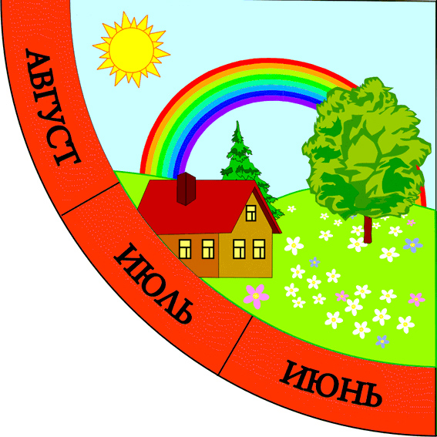

**ЛЕТО**

**Задание.**

* Посмотри, первый месяц лета - это июнь. В июне на улице тепло, деревья зеленые, можно ходить без куртки.
* Второй месяц лета-это июль. В июле жарко, можно купаться (педагог показывает).
* Третий месяц лета - это август. В августе тепло. Люди собирают урожай. (педагог показывает).

**ЛЕТО**

|  |  |  |
| --- | --- | --- |
| **1** | **2** | **3** |
| http://2.bp.blogspot.com/-VUVTtv8TPpE/VS34MQHsxEI/AAAAAAAACPk/trQ2LAzBVUU/s1600/%D0%BF%D1%80%D0%B0%D0%B7%D0%B4%D0%BD%D0%B8%D0%BA%D0%B8%2B%D0%B8%2B%D0%B2%D1%80%D0%B5%D0%BC%D0%B5%D0%BD%D0%B0%2B%D0%B3%D0%BE%D0%B4%D0%B0.jpg | http://2.bp.blogspot.com/-VUVTtv8TPpE/VS34MQHsxEI/AAAAAAAACPk/trQ2LAzBVUU/s1600/%D0%BF%D1%80%D0%B0%D0%B7%D0%B4%D0%BD%D0%B8%D0%BA%D0%B8%2B%D0%B8%2B%D0%B2%D1%80%D0%B5%D0%BC%D0%B5%D0%BD%D0%B0%2B%D0%B3%D0%BE%D0%B4%D0%B0.jpg | http://2.bp.blogspot.com/-VUVTtv8TPpE/VS34MQHsxEI/AAAAAAAACPk/trQ2LAzBVUU/s1600/%D0%BF%D1%80%D0%B0%D0%B7%D0%B4%D0%BD%D0%B8%D0%BA%D0%B8%2B%D0%B8%2B%D0%B2%D1%80%D0%B5%D0%BC%D0%B5%D0%BD%D0%B0%2B%D0%B3%D0%BE%D0%B4%D0%B0.jpg |
| **ИЮНЬ** | **ИЮЛЬ** | **АВГУСТ** |

**Задание.**

Поставь по порядку цифры. Какой месяц первый, какой второй, какой третий?

**Вариант 1.**

|  |  |  |
| --- | --- | --- |
| **ИЮНЬ** | **ИЮЛЬ** | **АВГУСТ** |
| http://2.bp.blogspot.com/-VUVTtv8TPpE/VS34MQHsxEI/AAAAAAAACPk/trQ2LAzBVUU/s1600/%D0%BF%D1%80%D0%B0%D0%B7%D0%B4%D0%BD%D0%B8%D0%BA%D0%B8%2B%D0%B8%2B%D0%B2%D1%80%D0%B5%D0%BC%D0%B5%D0%BD%D0%B0%2B%D0%B3%D0%BE%D0%B4%D0%B0.jpg | http://2.bp.blogspot.com/-VUVTtv8TPpE/VS34MQHsxEI/AAAAAAAACPk/trQ2LAzBVUU/s1600/%D0%BF%D1%80%D0%B0%D0%B7%D0%B4%D0%BD%D0%B8%D0%BA%D0%B8%2B%D0%B8%2B%D0%B2%D1%80%D0%B5%D0%BC%D0%B5%D0%BD%D0%B0%2B%D0%B3%D0%BE%D0%B4%D0%B0.jpg | http://2.bp.blogspot.com/-VUVTtv8TPpE/VS34MQHsxEI/AAAAAAAACPk/trQ2LAzBVUU/s1600/%D0%BF%D1%80%D0%B0%D0%B7%D0%B4%D0%BD%D0%B8%D0%BA%D0%B8%2B%D0%B8%2B%D0%B2%D1%80%D0%B5%D0%BC%D0%B5%D0%BD%D0%B0%2B%D0%B3%D0%BE%D0%B4%D0%B0.jpg |
|  |  |  |

**Вариант 2.**

|  |  |  |
| --- | --- | --- |
| **ИЮЛЬ** | **АВГУСТ** | **ИЮНЬ** |
| http://2.bp.blogspot.com/-VUVTtv8TPpE/VS34MQHsxEI/AAAAAAAACPk/trQ2LAzBVUU/s1600/%D0%BF%D1%80%D0%B0%D0%B7%D0%B4%D0%BD%D0%B8%D0%BA%D0%B8%2B%D0%B8%2B%D0%B2%D1%80%D0%B5%D0%BC%D0%B5%D0%BD%D0%B0%2B%D0%B3%D0%BE%D0%B4%D0%B0.jpg | http://2.bp.blogspot.com/-VUVTtv8TPpE/VS34MQHsxEI/AAAAAAAACPk/trQ2LAzBVUU/s1600/%D0%BF%D1%80%D0%B0%D0%B7%D0%B4%D0%BD%D0%B8%D0%BA%D0%B8%2B%D0%B8%2B%D0%B2%D1%80%D0%B5%D0%BC%D0%B5%D0%BD%D0%B0%2B%D0%B3%D0%BE%D0%B4%D0%B0.jpg | http://2.bp.blogspot.com/-VUVTtv8TPpE/VS34MQHsxEI/AAAAAAAACPk/trQ2LAzBVUU/s1600/%D0%BF%D1%80%D0%B0%D0%B7%D0%B4%D0%BD%D0%B8%D0%BA%D0%B8%2B%D0%B8%2B%D0%B2%D1%80%D0%B5%D0%BC%D0%B5%D0%BD%D0%B0%2B%D0%B3%D0%BE%D0%B4%D0%B0.jpg |
|  |  |  |

**Задание.**

Покажи стрелочкой, какой месяц после июня, но перед августом?

|  |  |  |
| --- | --- | --- |
| **ИЮНЬ** | **?** | **АВГУСТ** |

**ИЮЛЬ**

**АВГУСТ**

**ИЮНЬ**

**Задание.**

Покажи стрелочкой, какой месяц перед июлем?

|  |  |  |
| --- | --- | --- |
| **?** | **ИЮЛЬ** | **АВГУСТ** |

**АВГУСТ**

**ИЮНЬ**

**ИЮЛЬ**

**Задание.**

Покажи стрелочкой, какой месяц после июля?

|  |  |  |
| --- | --- | --- |
| **ИЮНЬ** | **ИЮЛЬ** | **?** |

**АВГУСТ**

**ИЮЛЬ**

**ИЮНЬ**